L E M B A R K E R J A P E S E R T A D I D I K  LKPD IPA  “Audit Sampah Sekolah”  Kelas VII · Fase D · Bab 6: Ekologi dan Keanekaragaman Hayati Indonesia · Sub Bab D. Pengaruh Manusia terhadap Ekosistem · Tema: Sekolah Hijau, Bumi Lestari | 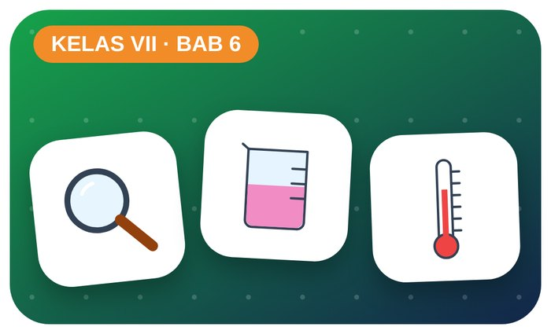

Kelompok :
Kelas : | VII / ....
Anggota : | 1.  2.  3.  4.  5.  6.

A. Petunjuk Belajar
1. Isilah identitas kelompok yang meliputi nama kelompok dan nama anggota.
2. Baca permasalahan dengan cermat, lalu jawablah pertanyaan sesuai instruksi.
3. Lakukan kegiatan sesuai langkah kerja dengan teliti dan hati-hati.
4. Diskusikan jawaban bersama kelompok, lalu kumpulkan LKPD kepada guru.

B. Capaian Pembelajaran
Murid dapat mengidentifikasi interaksi antarmakhluk hidup dan lingkungannya, menganalisis pengaruh manusia terhadap ekosistem, serta merancang upaya pelestarian keanekaragaman hayati.

C. Tujuan Pembelajaran
1. Menganalisis pencemaran di sekolah.
2. Merancang aksi pengurangan sampah.

Tahap 1: Orientasi Murid pada Masalah

Permasalahan:
Banyak sampah plastik di sekitar kolam sekolah.
Bagaimana perilaku manusia memengaruhi ekosistem?

Tahap 2: Mengorganisasikan Murid untuk Belajar

Berkumpullah sesuai kelompok yang telah ditentukan dan diskusikan pertanyaan berikut berdasarkan permasalahan di atas.
AYO DISKUSI
1. Apa itu eutrofikasi?

2. Sebutkan jenis pencemaran!

Tahap 3: Membimbing Penyelidikan Kelompok maupun Individu

Kegiatan A — Audit Sampah dan Aksi Konservasi

Ayo Membaca!
Pencemaran terjadi jika zat/energi masuk ke lingkungan sehingga kualitasnya menurun. Limbah pupuk/deterjen menyebabkan eutrofikasi (ledakan eceng gondok).
● Konservasi in situ: di habitat aslinya (taman nasional).
● Konservasi ex situ: di luar habitat (kebun raya, penangkaran).
● Aksi 3R: Reduce, Reuse, Recycle.
Alat dan bahan: sarung tangan, kantong sampah, timbangan, alat tulis.
Langkah kerja:
1. Kumpulkan sampah di sekitar kolam/kelas selama 10 menit.
2. Pilah menjadi organik, plastik, kertas, lainnya.
3. Timbang setiap jenis sampah.
4. Rancang satu aksi nyata untuk mengurangi sampah terbanyak.

Perhatian! Selalu pakai sarung tangan. Jangan memungut benda tajam (kaca, paku) — laporkan ke guru.
Tabel Audit Sampah
Jenis sampah | Massa (g) | Persentase (%) | Dapat didaur ulang?
Organik
Plastik
Kertas
Lainnya
Ayo Menjawab!
1. Sampah jenis apa yang paling banyak? Apa dampaknya bagi ekosistem kolam?

2. Tuliskan rencana aksi konservasi kelompokmu (apa, siapa, kapan)!

Tahap 4: Mengembangkan dan Menyajikan Hasil Karya

Presentasikan hasil audit dan rencana aksi.

Tahap 5: Menganalisis dan Mengevaluasi Pembelajaran

Refleksi Diri
Satu kebiasaan apa yang akan kamu ubah?

“Bumi bukan warisan nenek moyang, melainkan titipan anak cucu kita.”

